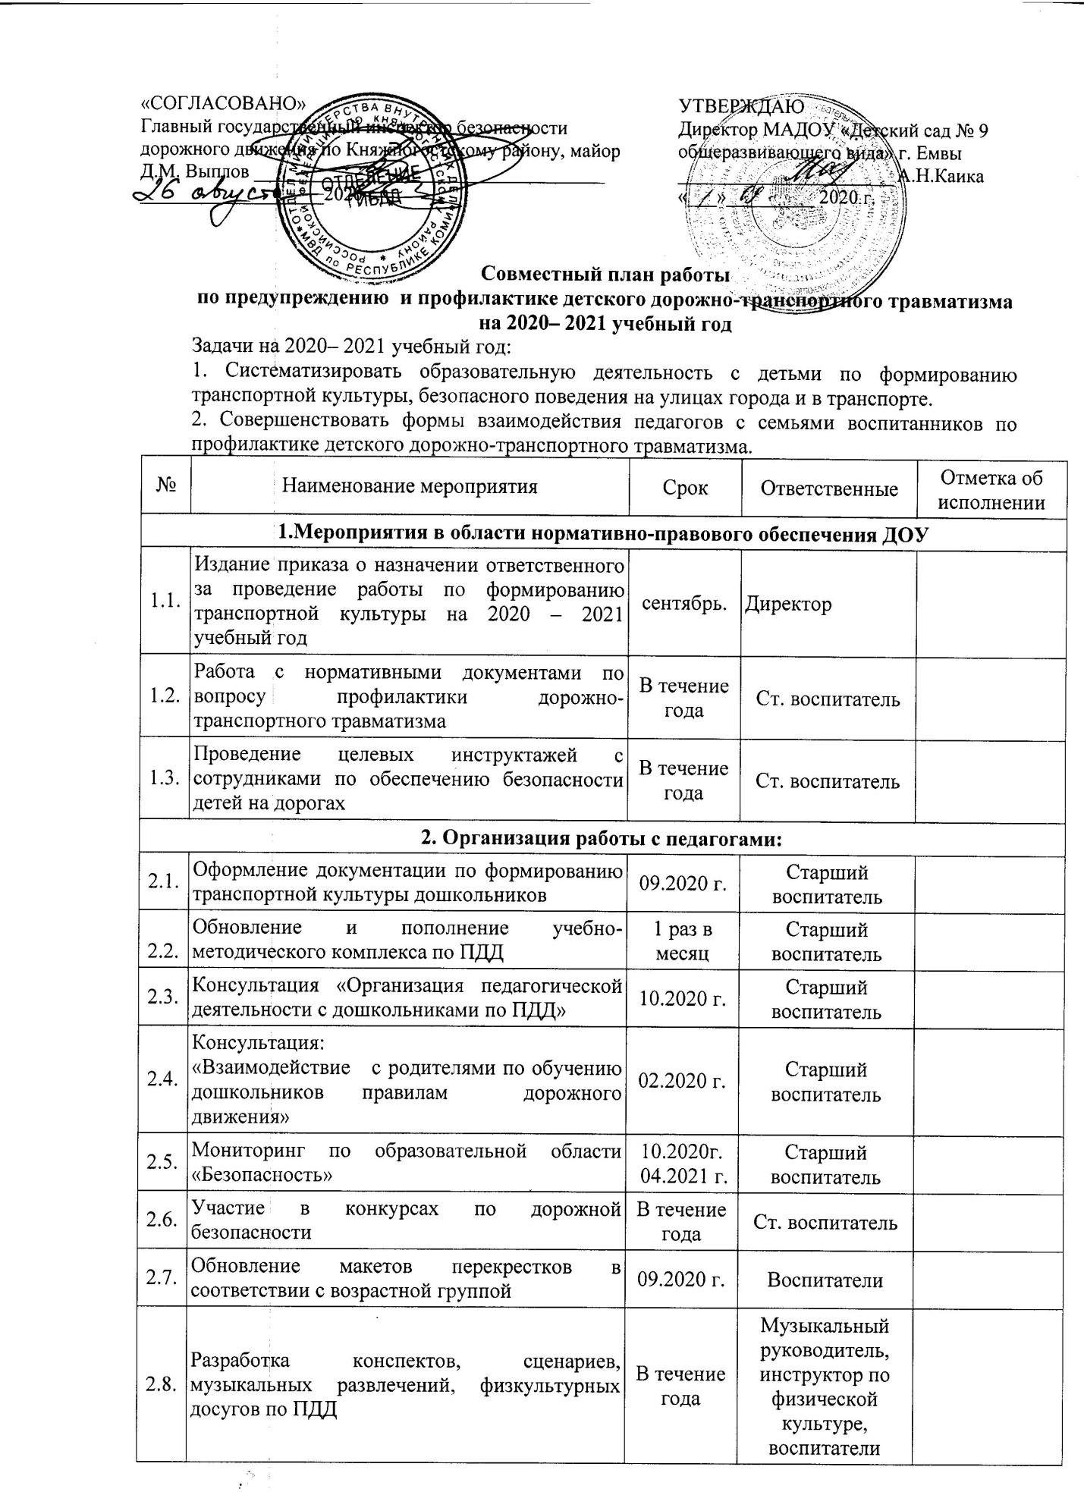
3. Организация работы с детьми:
3.1. | Пополнение и обновление пособий по обучению детей ПДД | В течение года | Воспитатели
3.2. | Проведение досугов, развлечений, спортивных праздников по обучению детей дошкольного возраста ПДД | В течение года | Муз.руководитель, инструктор по физ. культуре, воспитатели
3.3. | Ролевые, дидактические игры с атрибутами по правилам дорожного движения | Еженедель-но | Воспитатели
3.4. | Мониторинг по образовательной области «Безопасность» | 10.2020 г.  04.2021 г. | Воспитатели
3.5. | Выставки рисунков в группах  «Эти правила нужны, эти правила важны!» | В течение года | Воспитатели
3.6. | Экскурсии:  - на регулируемый перекресток;  - на нерегулируемый перекресток;  - «Дорожные знаки для пешеходов»;  - «Виды и сигналы светофоров»;  - «Виды транспорта» | В течение года | Воспитатели
3.7. | Акция по профилактике дорожно-транспортного травматизма «Зеленый огонек» | 02.2021 | Воспитатель
3.8. | Тематическое занятие «Школа пешеходных наук» в подготовительной группе с участием представителя ГИБДД | 10.2020 г.  02.2021 г. | Старший воспитатель
4. Организация работы с родителями:
4.1. | Включение вопросов по ПДД в повестку родительских собраний | В течение года | Воспитатели
4.2. | Рекомендации:  «Правила езды на велосипеде для дошкольников», «Как знакомить детей с ПДД», «. | 09.2020 г. | Старший воспитатель
4.3. | Консультации « Родитель –пример поведения на улице и дороге», «Где прячется опасность?» | 02.2021 г. | Старший воспитатель
4.4. | Привлечение родителей к участию в праздниках, конкурсах, выставке рисунков | В течение года | Воспитатели
4.5. | Анкетирование родителей «Я и мой ребёнок на улицах города» | 1 раз в квартал | Старший воспитатель
4.6. | Обновление информации на сайте учреждения | 1 раз в квартал | Старший воспитатель
5. Совместная работа с ГИБДД:
5.1. | Участие представителя ГИБДД в общем родительском собрании «Внимание, дети!» | 09.2020 г. | Инспектор ГИБДД
5.2. | Участие представителя ГИБДД в проведении консультации для родителей «Правила дорожного движения» | 02.2021 г. | Инспектор  ГИБДД
5.3. | Беседы и занятия по безопасности движения с сотрудниками и дошкольниками | 1 раз в квартал | Инспектор  ГИБДД

